Medienkommentar
USA: Mehr Tote durch Covid-Impfung als Covid-Tote
Offiziell sind allein in den USA bis letzte Woche bereits 11.140 Todesfälle durch den COVID-Impfstoff gemeldet. Doch diese Zahl entbehrt jeder Dunkelziffer. Jetzt hat eine Whistleblowerin die eidesstattliche Erklärung abgelegt, dass die realen Todesfälle durch COVID-Impfstoffe bei etwa 45.000 liegen. Vor ihrem Eid hat die Whistleblowerin als Computerprogrammiererin mehr als 100 verschiedene Algorithmen zum Betrug im Gesundheitswesen entwickelt.
«Sehen, wie Prognosen eintreffen»
„Allein die vom Mainstream totgeschwiegenen Tierversuche haben es doch in erschreckendster Deutlichkeit bewiesen, wie ausgerechnet solch übereilt hergestellte Covid-Impfstoffe zu noch weit Schlimmerem, als das bekämpfte Virus selbst, geführt haben.“
(Datum von Ivos Prognose v. 30.12.2020: Todescountdown www.kla.tv/17843)
In der zweiten Woche in Folge gab es in den USA mehr Todesfälle nach der Covid-Impfung, als Todesfälle durch das Virus selbst.
Die Vaccine Adverse Event Response System -Website (VAERS) veröffentlicht wöchentlich Zahlen von Impf-Toten und -Geschädigten. Offiziell sind in den USA bis letzte Woche bereits 11.140 Todesfälle durch den Covid-Impfstoff gemeldet. Dies ist ein Anstieg von 2.015 Fällen gegenüber den 9.125 gemeldeten Todesfälle durch die Covid-19-Impfung der Vorwoche. Doch das sind Zahlen ohne jede Dunkelziffer – darüber später gleich mehr.
Die Zahl der Todesfälle im Zusammenhang mit Covid-Impfstoffen ist in diesem Jahr in eine astronomische Höhe geschnellt – so die eigenen Daten der CDC.
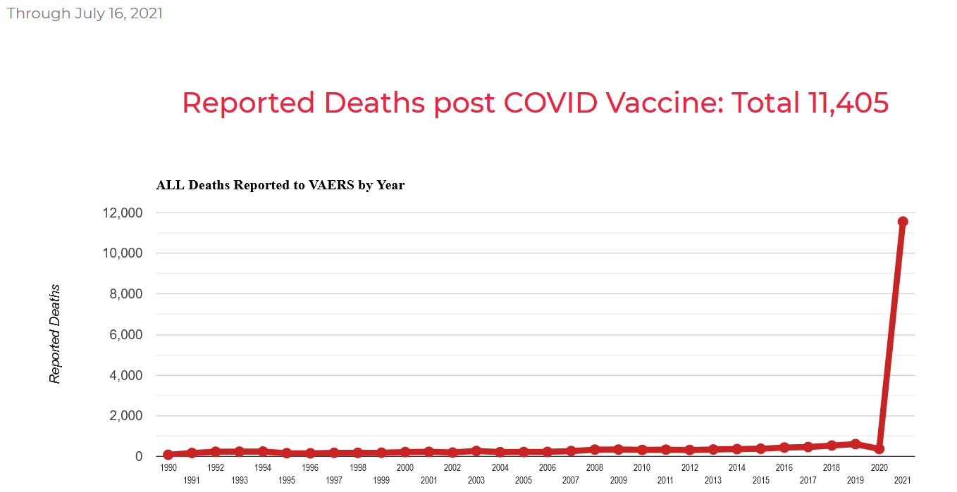
Quelle Bild: https://www.openvaers.com/Covid-data/mortality
Die VAERS-Datenbank enthält Informationen über unerwünschte Ereignisse (Krankheiten, Gesundheitsprobleme und/oder Symptome) nach Impfungen mit in den USA lizenzierten Impfstoffen. Die Website der CDC verlinkt auf die VAERS-Plattform.
- Vor zwei Wochen (also in Kalenderwoche 27) meldete VAERS bis dato
6.985 Todesfälle im Zusammenhang mit den Covid-Impfstoffen.
Letzte Woche stieg diese Zahl auf 9.048 an.
- Diese Zahl liegt jetzt offiziell bei 11.140.
- Es wurden über 400.000 unerwünschte Reaktionen
auf den Covid-Impfstoff gemeldet.
- Allein in der letzten Woche (also in Kalenderwoche 28)
  - … gab es insgesamt 1.918 Covid-19-Todesfälle in den Vereinigten Staaten.
  - Im selben Zeitraum waren es 2.092 Todesfälle durch den Covid-Impfstoff – laut der CDC-verknüpften VAERS-Website.
Das bedeutet, dass es in der letzten Woche 174 Todesfälle mehr durch
Covid-Impfstoffe in den Vereinigten Staaten gab als Covid-Todesfälle selbst.

Warum macht so etwas nirgendwo auf der Welt öffentliche Schlagzeilen?
Darum wurde nun in den USA eine Bundesklage eingereicht, die eine sofortige Beendigung der Covid-Massenimpfungen verlangt. In der Klage wird aufgezeigt, dass die Impf-Todesfälle weit höher sind, als was öffentlich zugegeben wird.
America’s Frontline Doctors (AFLDS) reichte am 19. Juli einen Antrag auf eine sofortige einstweilige Verfügung beim Bundesbezirksgericht in Alabama ein, um die Verwendung der Covid-Impfstoffe mit Notfallzulassung das betrifft Pfizer/BioNTech, Moderna und Johnson & Johnson – für drei Gruppen von Amerikanern zu stoppen. Anschließend gleich ein kurzer Auszug aus dieser Bundesklage. (Quelle: childrenshealthdefense.org)
Die Autoren des Antrags fügten nebst vielen hier nicht genannten Punkten die eidesstattliche Erklärung einer Whistleblowerin bei, die offenlegte, dass die gemeldeten Zahlen der Todesfälle, die innerhalb von 72 Stunden nach der Verabreichung eines Covid-Impfstoffs auftreten, deutlich zu niedrig sind.
Zum Vergleich: bis zum 9. Juli wurden insgesamt 10.991 Todesfälle im VAERS gemeldet. Von diesen traten 4.593 innerhalb von 72 Stunden nach der Impfung auf.
Die Whistleblowerin – eine Computerprogrammiererin, die mehr als 100 verschiedene Algorithmen zum Betrug im Gesundheitswesen entwickelt hat und über Fachkenntnisse in der Datenanalyse im Gesundheitswesen verfügt, reichte die eidesstattliche Erklärung ein, in der sie darauf bestand, dass die tatsächliche Zahl der Covid-impfstoffbedingten Todesfälle nahe an 45.000 liegt.
Die Whistleblowerin hat errechnet, dass VAERS um einen Faktor von mindestens fünf zu niedrig berichtet.In ihrer Erklärung erläutert sie:
„Am 9. Juli 2021 gab es 9.048 Todesfälle, die in VAERS gemeldet wurden.
Ich habe diese Zahlen verifiziert, indem ich alle Daten von VAERS selbst zusammengetragen habe und mich nicht auf eine dritte Partei verlassen habe.
Parallel dazu habe ich Daten aus den medizinischen Ansprüchen des CMS in Bezug auf Impfstoffe und Todesfälle von Patienten abgefragt und festgestellt, dass die Todesfälle,
die innerhalb von 3 Tagen nach der Impfung auftreten,
um mindestens den Faktor 5 höher sind als die in VAERS gemeldeten.
Dies würde darauf hindeuten, dass
die wahre Zahl der impfbedingten Todesfälle
bei mindestens 45.000 liegt.
Zum Vergleich: Der Schweinegrippe-Impfstoff wurde vom Markt genommen,
der nur 53 Todesfälle zur Folge hatte.“
Die AFLDS sagte, die Ergebnisse seien schockierend. In einer Pressemitteilung, ergänzte sie:
„Es ist ungesetzlich und verfassungswidrig, experimentelle Mittel an Personen zu verabreichen, die nicht in der Lage sind, eine informierte Entscheidung über den wahren Nutzen und die Risiken des Impfstoffs auf einer unabhängigen Basis zu treffen.
Sie müssen in einem Alter oder in der Lage sein, informierte Entscheidungen zu treffen, und ihnen müssen alle für eine informierte Entscheidung notwendigen
Risiko/Nutzen-Informationen zur Verfügung gestellt worden sein.“
Covid-Impfstoffrisiken sind nicht offengelegt und zu wenig gemeldet, heißt es weiter in der Klage.
Die medizinisch-juristischen Forscher der AFLDS analysierten die gesammelten Covid-Impfstoff-Risikodaten und fanden eine Wanderung des pathogenen SARS-CoV-2-Spike-Proteins im Körper. Dennoch wurden die Impfstoffe zugelassen, ohne dass es Studien gab, die zeigten, wohin die Spike-Proteine nach der Impfung im Körper wanderten, wie lange sie aktiv bleiben und welche Wirkung sie haben, heißt es in der Beschwerde.
Die AFLDS-Forscher analysierten VAERS und entdeckten ein erhöhtes Risiko für Todesfälle durch COVID-Impfstoffe. Die Datenbank zeigte, dass die Impftodesfälle im ersten Quartal 2021 im Vergleich zum Vorjahr um 12.000 % bis 25.000 % gestiegen sind.
Die Klage wurde von mehreren Anwaltskanzleien eingereicht, darunter RENZ Law. Die Klage sowie die Whistleblower-Erklärung können in den Quellenangaben unter der Sendung nachgelesen werden.
«Sehen, wie Prognosen eintreffen»
„Wenn das, was hier tobt, tatsächlich ein hybrider Krieg ist, wie es jetzt die meisten freien Aufklärer samt Kla.TV beweiskräftig aufgedeckt haben, dann sind all diese Zensoren nichts Minderes als gemeingefährliche Kriegsverbrecher, die sich gerade jetzt an einem neuen Genozid, sprich Völkermord beteiligen.“
(Datum von Ivos Prognose v. 30.12.2020: Todescountdown www.kla.tv/17843)

🔔 Diese Bezeugungen dringend verbreiten und auch bei Staatsanwaltschaften einreichen.
Alle eingereichten Strafanzeigen an Kla.TV (kontakt@klagemauer.tv) melden für Statistik.
von is.

Quellen:
Federal Lawsuit Seeks Immediate Halt of COVID Vaccines, Cites Whistleblower Testimony Claiming CDC Is Under-Counting Vaccine Deaths
https://childrenshealthdefense.org/defender/americas-frontline-doctors-federal-lawsuit-halt-Covid-vaccines-cdc-vaccine-deaths/
USA: Bundesklage eingereicht das die sofortige Beendigung der Covid-Massenimpfungen verlangt und aufzeigt, dass die Impf-Todesfälle weit höher sind
https://uncutnews.ch/usa-bundesklage-eingereicht-das-die-sofortige-beendigung-der-Covid-massenimpfungen-verlangt-und-aufzeigt-das-die-impf-todesfaelle-weit-hoeher-sind/
Second Week in a Row: More Post COVID Vax Deaths than COVID Deaths
https://principia-scientific.com/second-week-in-a-row-more-post-Covid-vax-deaths-than-Covid-deaths/
Quelle Bild : https://www.openvaers.com/Covid-data/mortality
Das könnte Sie auch interessieren:
#Medienkommentar - www.kla.tv/Medienkommentare
#USA - www.kla.tv/USA
#Impfen - – ja oder nein? Fakten & Hintergründe ... - www.kla.tv/Impfen
#Coronavirus - Covid-19 - www.kla.tv/Coronavirus
#HybrideKriegsfuehrung - www.kla.tv/HybrideKriegsfuehrung
Kla.TV – Die anderen Nachrichten ... frei – unabhängig – unzensiert ...
- was die Medien nicht verschweigen sollten ...
- wenig Gehörtes vom Volk, für das Volk ...
- tägliche News ab 19:45 Uhr auf www.kla.tv
Dranbleiben lohnt sich!
Kostenloses Abonnement mit wöchentlichen News per E-Mail erhalten Sie unter: www.kla.tv/abo
Sicherheitshinweis:
Gegenstimmen werden leider immer weiter zensiert und unterdrückt. Solange wir nicht gemäß den Interessen und Ideologien der Systempresse berichten, müssen wir jederzeit damit rechnen, dass Vorwände gesucht werden, um Kla.TV zu sperren oder zu schaden.
Vernetzen Sie sich darum heute noch internetunabhängig!
Klicken Sie hier: www.kla.tv/vernetzung
Lizenz: Creative Commons-Lizenz mit Namensnennung
Verbreitung und Wiederaufbereitung ist mit Namensnennung erwünscht! Das Material darf jedoch nicht aus dem Kontext gerissen präsentiert werden. Mit öffentlichen Geldern (GEZ, Serafe, GIS, ...) finanzierte Institutionen ist die Verwendung ohne Rückfrage untersagt. Verstöße können strafrechtlich verfolgt werden.

